САМАРСКИЙ ГОСУДАРСТВЕННЫЙ МЕДИЦИНСКИЙ УНИВЕРСИТЕТ

Курсовая работа

на тему: «Физиология выделения»

Выполнила:

студентка факультета ВСО 187 гр.

Баринова Ю.Ю.

Проверила:

Кичатова Е.Ю.

Сызрань 2001 годПлан

I.Выделительные органы: 3 - 4 стр.

1. Легкие;
2. Желудочно - кишечный тракт;
3. Кожа;
4. Почки.
5. Физиология почек 5 - 10 стр.
6. Строение почки;
7. Кровоснабжение почек;
8. Иннервация почек;
9. Юкстагломерулярный комплекс.
10. Механизм мочеобразования 11 - 15 стр.
11. Клубочковая фильтрация;
12. Канальцевая реабсорбция;
13. функции собирательных трубок.

IV.Регуляция деятельности почек 16 -17 стр.

V. Количество, состав и свойства мочи 18 - 19 стр.

VI.Выведение мочи 20 - 21 стр.

ВЫДЕЛИТЕЛЬНЫЕ ОРГАНЫ

В процессе жизнедеятельности в организме человека и животных образуются значительные количества продуктов распада органических соединений, часть которых не используется клетками. Эти продукты распада обязательно должны быть удалены из организма.

Конечные продукты обмена веществ, выделяемые организмом, называются экскретами, а органы, выполняющие выделительные функции, экскреторными или выделительными.

К **выделительным органам** человека относят: легкие, желудочно-кишечный тракт, кожу, почки.

**Легкие**— способствуют выделению в окружающую среду углекислого газа (СО) и воды в виде паров (около 400 мл в сутки). Дыхание - это неотъемлемый признак жизни. В организме человека запасы кислороды ограничены. Поэтому организм нуждается в непрерывном поступлении кислорода из окружающей среды. Так же постоянно и непрерывно из организма должен удаляться углекислый газ, который всегда образуется в процессе обмена веществ ив больших количествах является токсичным соединением. Дыхание - сложный непрерывный процесс, в результате которого постоянно обновляется газовый состав крови.

**Желудочно-кишечный тракт** выделяет незначительное количество воды, желчных кислот, пигментов, холестерина, некоторые лекарственные вещества (при поступлении их в организм), соли тяжелых металлов (железо, кадмий, марганец) и непереваренные остатки пищи в виде каловых масс. Экскреторная функция пищеварительного аппарата обеспечивается выделением пищеварительными железами в полость желудочно - кишечного тракта продуктов обмена ( мочевины, аммиака), которые затем удаляются из организма.

**Кожа** выполняет экскреторную -функцию за счет наличия потовых и сальных желез.Потовые железы заложены в подкожной клетчатке и по поверхности тела распространены неравномерно. Больше всего обнаружено потовых желез на ладонях, подошвах и в подмышечных впадинах. Они имеют форму клубочков и представляют собой трубчатые железы.

Потовые железы выполняют несколько функций: выделяют конечные продукты обмена веществ (мочевина, мочевая кислота, креатинин и др.), участвуют в процессах теплорегуляции организма (при испарении пота увеличивается теплоотдача с поверхности тела) и поддержании постоянства осмотического давления (за счет выделения воды и солей).

Пот содержит 98% воды и 2% плотного остатка. В состав пота входят неорганические (хлорид натрия и хлорид калия) и органические (мочевина, мочевая кислота, креатинин, летучие жирные кислоты и др.) вещества. У больных сахарным диабетом с потом может выделяться глюкоза. Реакция пота кислая (рН 3,8—6,2), плотность его равна 1,001—1,006.

У человека образование пота происходит непрерывно, за сутки выделяется около 0,5—0,6 л. Человек обычно не замечает выделения пота, так как он немедленно испаряется.

Интенсивность потоотделения непостоянна и зависит от температуры окружающей среды и характера работы. При высокой температуре окружающей среды или при физической работе потоотделение усиливается и пот, не успевая испаряться, стекает в виде капель. Усиленное потоотделение наблюдается при стрессовых ситуациях (гнев, страх), сильных болях, при употреблении горячих напитков. Если в организме мало воды, то уменьшается потоотделение.

Потовые железы до некоторой степени способны компенсировать выделительную функцию почек в тех случаях, когда уменьшается количество мочи, выделяемой больными почками. При этом потоотделение увеличивается в -2—3 раза и в составе пота повышается содержание мочевины.

Потоотделение представляет собой рефлекторный процесс и регулируется нервной системой. Секреторными нервами потовых желез являются симпатические нервы. Потовые железы каждого участка тела иннервируются от определенных сегментов спинного мозга. Кроме спинномозговых центров потоотделения, существует центр потоотделения в продолговатом мозге, который в свою очередь регулируется высшими вегетативными центрами, расположенными в гипоталамусе. Отмечено влияние коры большого мозга на потоотделение. Кроме рефлекторного механизма возбуждения центров потоотделения, существует гуморальный механизм. Активность центров потоотделения зависит от температуры крови, омывающей их нейроны.

Основным же органом выделения являются **почки,** которые выводят с мочой большую часть конечных продуктов обмена, главным образом содержащих азот (мочевину, аммиак, креатинин и др.). Процесс образования и выделения мочи из организма называется диурезом.

# ФИЗИОЛОГИЯ ПОЧЕК

Почкам принадлежит исключительная роль в поддержании нормальной жизнедеятельности организма. Главная функция почек — выделительная. Они удаляют из организма продукты распада, излишки воды, солей, вредные вещества и некоторые лекарственные препараты. Почки поддерживают на относительно постоянном уров­не осмотическое давление внутренней среды организма за счет удаления излишка воды и солей (главным образом, хлорида натрия). Таким образом, почки принимают участие в водно-солевом обмене и осморегуляции.

Почки наряду с другими механизмами обеспечивают постоянство реакции крови (рН крови) за счет изменения интенсивности выделения кислых или щелочных солей фосфорной кислоты при сдвигах реакции крови в кислую или щелочную сторону.

Почки участвуют в образовании (синтезе) некоторых веществ, которые они же впоследствии и выводят. Почки осуществляют секреторную функцию. Они обладают способностью к секреции органических кислот и оснований, ионов К и Н. Установлено участие почек не только в минеральном, но и в липидном, белковом и углеводном обмене.

Таким образом, почки, регулируя величину осмотического давления в организме, постоянство реакции крови, осуществляя синтетическую, секреторную и экскреторную функции, принимают активное участие в поддержании постоянства состава внутренней среды организма (гомеостаза).

**Строение почек.**

Для того чтобы яснее представить работу почек, необходимо познакомиться с их строением, так как функциональная активность органа тесно связана с его структурными особенностями. Почки располагаются по обеим сторонам поясничного отдела позвоночника. На внутренней их стороне имеется углубление, в котором находятся сосуды и нервы, окруженные соединительной тканью. Почки покрыты соединительнотканной капсулой. Размеры почки взрослого человека около 11х5 см, масса в среднем равна 200—250 г.

На продольном разрезе почки различают 2 слоя: корковый— темно-красный и мозговой — более светлый (рис.1).

При микроскопическом изучении структуры почек млекопитающих видно, что они состоят из большого количества сложных образований, так называемых нефронов.

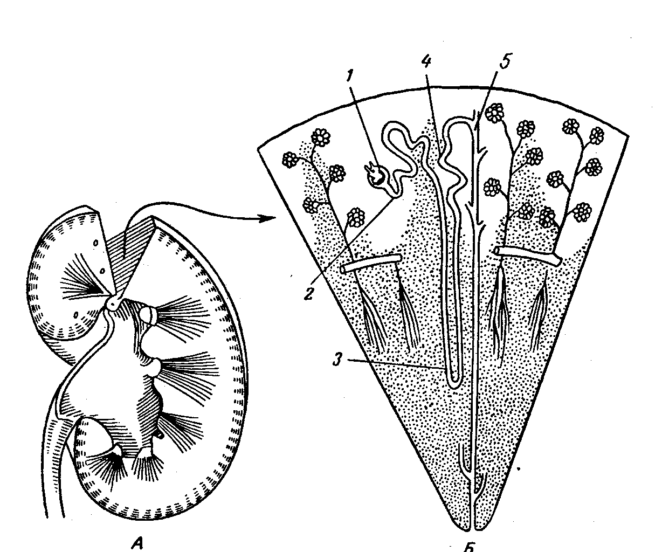

*РИС. № 1*. *Строение почки*

*А - общий вид; Б - увеличенный в несколько раз участок почечной ткани;1 - капсула почечного клубочка;2 - извитой каналец первого порядка;3 - петля нефрона;4 - извитой каналец второго порядка; 5 - собирательная трубка*

Нефрон является структурно-функциональной единицей почки. У человека общее число нефронов в почке достигает в среднем 1 млн.

Нефрон представляет собой длинный канадец, начальный отдел которого в виде двухстенной чаши окружает артериальный капиллярный клубочек, а конечный — впадает в собирательную трубку.

В нефроне выделяют следующие отделы:

1) почечное (мальпигиево) тельце состоит из сосудистого клубочка и окружающей его капсулы почечного клубочка (Шумлянского—Боумена).

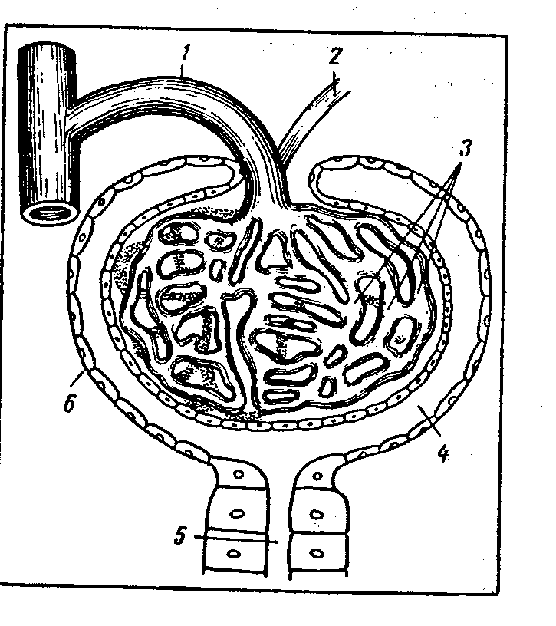

*РИС. № 2*

*Схема строения почечного тельца*

*1 - приносящий сосуд;*

*2 - выносящий сосуд*

*3 - капилляры клубочка;*

*4 - полость капсулы;*

*5 - извитой каналец;*

*6 - капсула;*

2) проксимальный сегмент включает извитую (извитой канадец первого порядка) и прямую части (толстый отдел петли нефрона (Геиле);

3) тонкий сегмент петли нефрона;

4) дистальный сегмент, состоящий из прямой (толстый восходящий отдел петли нефрона) и извитой части (извитой канадец второго порядка).

Дистальные извитые канальцы открываются в собирательные трубки (рис. 3).

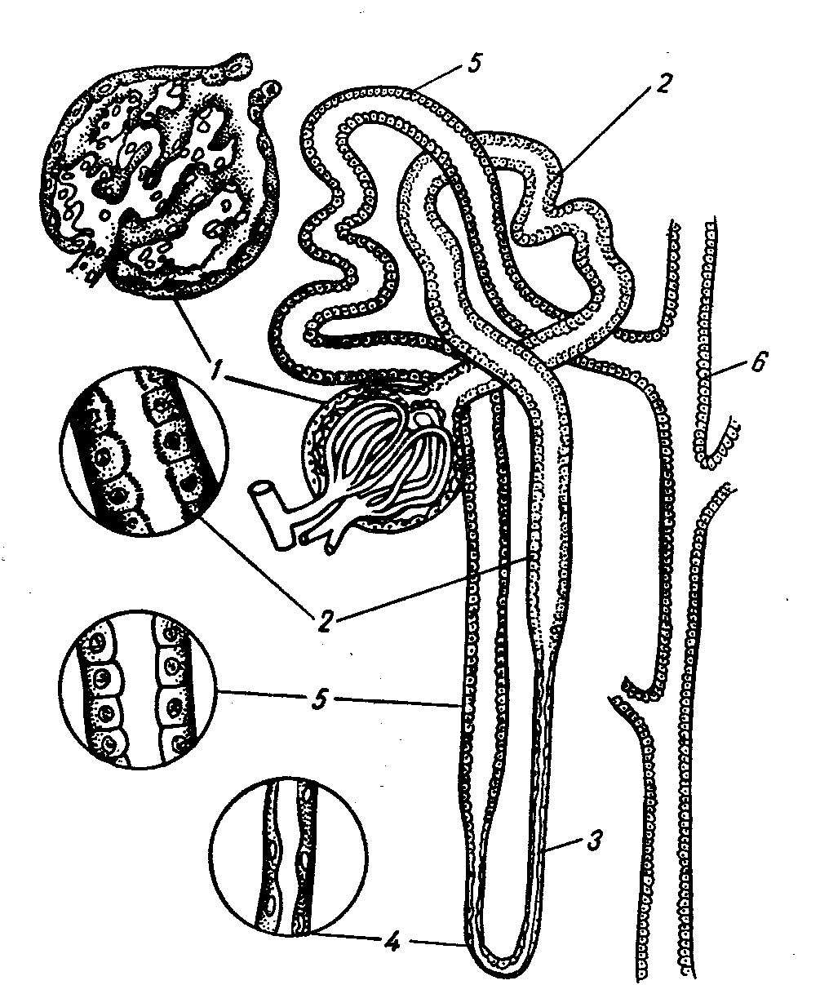

*РИС. № 3*

*Схема строения нефрона*

*1 - клубочек;2 - проксимальный извитой каналец;3 - нисходящая часть петли нефрона; 4 - восходящая часть петли нефрона; 5 - дистальный извитой каналец;6 - собирательная трубка;*

*В кружочках - схема строения эпителия в различных частях нефрона.*

Различные сегменты нефрона располагаются в опреде­ленных зонах почки. В корковом слое находятся сосудистые клубочки, элементы проксимального и дистального сегментов мочевых канальцев. В мозговом веществе располагаются элементы тонкого сегмента канальцев, толстые восходящие колена петель нефрона и собирательные трубки.

Собирательные трубки, сливаясь, образуют общие выводные протоки, которые проходят через мозговой слой почки к верхушкам сосочков, выступающим в полость почечной лоханки. Почечные лоханки открываются в мочеточники, которые в свою очередь впадают в мочевой пузырь.

**Кровоснабжение почек.**

Почки получают кровь из почечной артерии — одной из крупных ветвей аорты. Артерия в почке делится на большое количество мелких сосудов — артериол, приносящих кровь к клубочку (приносящая артериола), которые затем распадаются на капилляры (первая сеть капилляров). Капилляры сосудистого клубочка, сливаясь, образуют выносящую артериолу, диаметр которой в 2 раза меньше диаметра приносящей. Выносящая артериола вновь распадается на сеть капилляров, оплетающих канальцы (вторая сеть капилляров).

Таким образом, для почек характерно наличие двух сетей капилляров:

1. капилляры сосудистого клубочка;
2. капилляры, оплетающие почечные канальцы.

Артериальные капилляры переходят в венозные. В дальнейшем они, сливаясь в вены, отдают кровь в нижнюю полую вену.

Давление крови в капиллярах сосудистого клубочка выше, чем во всех капиллярах тела. Оно равно 9,332— 11,299 кПа (70—90 мм рт. ст.), что составляет 60—70% от величины давления в аорте. В капиллярах, оплетающих канальцы почки, давление невелико — 2,67 — 5,33 кПа (20—40 мм рт. ст.).

Через почки вся кровь (5—6 л) проходит за 5 мин. В течение суток через почки протекает около 1000—1500 л крови. Такой обильный кровоток позволяет полностью удалить все образующиеся ненужные и даже вредные для организма вещества.

Лимфатические сосуды почек сопровождают кровеносные сосуды, образуя у ворот почки сплетение, окружающее почечную артерию и вену.

**Иннервация почек.**

Почки хорошо иннервируются. Иннервация почек (эфферентные, волокна) осуществляется преимущественно за счет симпатических нервов (чревные нервы). Парасимпатическая иннервация почек (блуждающие нервы) выражена незначительно. В почках обнаружен рецепторный аппарат, от которого отходят афферентные (чувствительные) волокна, идущие главным образом в составе симпатических нервов. Большое количество рецепторов и нервных волокон обнаружено в капсуле, окружающей почки.

В последнее время изучение иннервации почек привлекает особое внимание в связи с проблемой их пересадки.

**Юкстагломерулярный комплекс.**

Юкстагломерулярный, или околоклубочковый, комплекс состоит в основном из миоэпителиальных клеток, располагающихся главным образом вокруг приносящей артериолы клубочка и секретирующих биологически активное вещество —ренин.

Юкстагломерулярный комплекс участвует в регуляции водно-солевого обмена и поддержании постоянства артериального давления.

Секреция ренина находится в обратной зависимости от количества крови, притекающей по приносящей артериоле, и от количества натрия в первичной моче. При уменьшении количества притекающей к почкам крови и снижении в ней содержания солей натрия выделение ренина и его активность возрастают,

При некоторых заболеваниях почек увеличивается секреция ренина, что может привести к стойкому повышению величины артериального давления и нарушению водно-солевого обмена в организме.

# МЕХАНИЗМЫ МОЧЕОБРАЗОВАНИЯ

Моча образуется из плазмы крови, протекающей через почки, и является сложным продуктом деятельности нефронов.

В настоящее время мочеобразование рассматривают как сложный процесс, состоящий из двух этапов: фильтрации (ультрафильтрация) и реабсорбции (обратное всасывание) .

**Клубочковая ультрафильтрация.**

В капиллярах клубочков почечного тельца происходит фильтрация из плазмы крови воды со всеми растворенными в ней неорганическими и органическими веществами, имеющими низкую молекулярную массу. Эта жидкость поступает в капсулу почечного клубочка, а оттуда — в канальцы почек. По химическому составу она сходна с плазмой крови, но почти не содержит белков. Образующийся клубочковый фильтрат получил название первичной мочи.

В 1924 г. американским ученым Ричардсом в опытах на животных было получено прямое доказательство клубочковой фильтрации. Он использовал в своей работе микрофизиологические методы исследования. У лягушек, морских свинок и крыс Ричарде обнажал почку и под микроскопом в одну из капсул вводил тончайшую микропипетку, при помощи которой собирал образующийся фильтрат. Анализ состава этой жидкости показал, что содержание неорганических и органических веществ (за исключением белка) в плазме крови и первичной моче совершенно одинаково.

Процессу фильтрации способствует высокое давление крови (гидростатическое) в капиллярах клубочков: 9,33— 12,0 кПа (70—90 мм рт. ст). Более высокое гидростатическое давление в капиллярах клубочков по сравнению с давлением в капиллярах других областей организма связано с тем, что почечная артерия отходит от аорты, а приносящая артериола клубочка шире выносящей. Однако плазма в капиллярах клубочков фильтруется не под всем этим давлением. Белки крови удерживают воду и тем самым препятствуют фильтрации мочи. Давление, создаваемое белками плазмы (онкотическое давление), равно 3,33—4,00 кПа (25—30 мм рт. ст.). Кроме того, сила фильтрации уменьшается также и на величину давления жидкости, находящейся в полости капсулы почечного клубочка, составляющего 1,33—2,00 кПа (10— 15 мм рт.. ст.).

Таким образом, давление, под влиянием которого осуществляется фильтрация первичной мочи, равно разности между давлением крови в капиллярах клубочков, с одной стороны, и суммы давления белков плазмы крови и давления жидкости, находящейся в полости капсулы,— с другой. Следовательно, величина фильтрационного давления равна 9,33— (3,33 + 2,00) *=* 4,0 кПа (30 мм рт. ст.). Фильтрация мочи прекращается, если артериальное давление крови ниже 4,0 кПа (критическая величина).

Изменение просвета приносящего и выносящего сосудов обусловливает или увеличение фильтрации (сужение выносящего сосуда), или ее снижение (сужение приносящего сосуда). На величину фильтрации влияет также изменение проницаемости мембраны, через которую происходит фильтрация. Мембрана включает эндотелий капилляров клубочка, основную (базальную) мембрану и1 клетки внутреннего слоя капсулы почечного клубочка.

**Канальцевая реабсорбция**.

В почечных канальцах происходит обратное всасывание (реабсорбция) из первичной мочи в кровь воды, глюкозы, части солей и небольшого количества мочевины. Образуется конечная, или вторичная моча, которая по своему составу резко отличается от первичной. В ней нет глюкозы, аминокислот некоторых солей и резко повышена концентрация мочевины.

За сутки в почках образуется 150—180 л первичной мочи. Благодаря обратному всасыванию в канальцах воды и многих растворенных в ней веществ за сутки почками выделяется всего 1—*1,5 л* конечной мочи.

Обратное всасывание может происходить активно или пассивно. Активная реабсорбция осуществляется благодаря деятельности эпителия почечных канальцев при 11 участии специальных ферментных систем с затратой энергии. Активно реабсорбируются глюкоза, аминокислоты, фосфаты, соли натрия. Эти вещества полностью всасываются в канальцах и в конечной моче отсутствуют. За счет активной реабсорбции возможно и обратное всасывание веществ из мочи в кровь даже в том случае, когда их**[** концентрация в крови равна концентрации в жидкости канальцев.

Пассивная реабсорбция происходит без .затраты энергии за счет диффузии и осмоса. Большая роль в этом процессе принадлежит разнице онкотического и гидроста­тического давления в капиллярах канальцев. За счет пассивной реабсорбции осуществляется обратное всасывание воды, хлоридов, мочевины. Удаляемые вещества проходят через стенку канальцев только тогда, когда концентрация их в .просвете достигает определенной пороговой величины. Пассивной реабсорбции подвергаются вещества, которые выводятся из организма. Они всегда встречаются в моче. Среди них наибольшее значение имеет конечный продукт азотистого обмена — мочевина, которая реабсорбируется в незначительном количестве.

Обратное всасывание веществ из мочи в кровь в различных частях нефрона неодинаково. Так, в проксимальном отделе канальца всасываются глюкоза, ионы натрия и калия, в дистальном продолжается всасывание натрия, калия и других веществ. На протяжении всего канальца всасывается вода, причем в дистальной его части в 2 раза больше, чем в проксимальной. Особое место в механизме реабсорбции воды и ионов натрия занимает петля нефрона за счет так называемой поворотно-противоточной системы. Петля нефрона имеет 2 колена: нисходящее и восходящее. Эпителий нисходящего отдела пропускает воду, а эпителий восходящего колена непроницаем для воды, но способен активно всасывать ионы натрия и переводить их в тканевую жидкость, а через нее обратно в кровь (рис. 4).

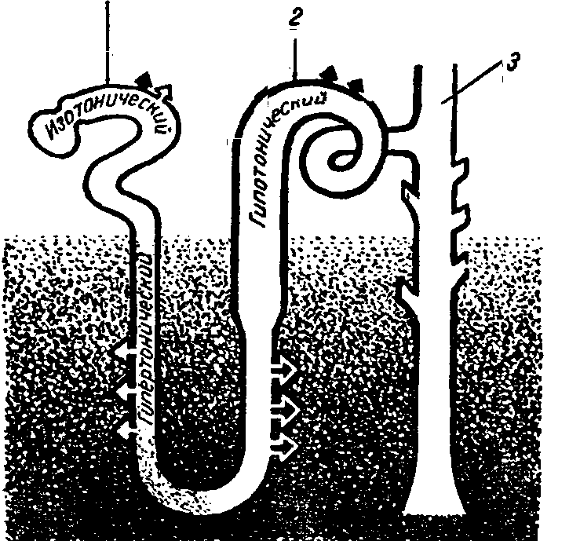

*РИС. № 4* ***Схема работы поворотно - противоточной системы.*** *Затемненный фон показывает величину концентрации мочи и тканевой жидкости. Белые стрелки - выделение воды; черные стрелки - ионов натрия; 1-извитой каналец, переходящий в проксимальный отдел петли; 2 - извитой каналец, выходящий из дистального отдела петли; 3-собирательная трубка*

Проходя через нисходящий отдел петли нефрона, моча отдает воду, сгущается, становится более концентрированной. Отдача воды происходит пассивно за счет того, что одновременно в восходящем отделе осуществляется активная реабсорбция ионов натрия. Поступая в тканевую жидкость, ионы натрия повышают в ней осмотическое давление и тем самым способствуют притягиванию в тканевую жидкость воды из нисходящего колена. В свою очередь повышение концентрации мочи в петле нефрона за счет обратного всасывания воды облегчает переход ионов натрия из мочи в тканевую жидкость. Таким образом, в петле нефрона происходит обратное всасывание больших количеств воды и ионов натрия.

В дистальных извитых канальцах осуществляется дальнейшее всасывание ионов натрия, калия, воды и других веществ. вотличие от проксимальных извитых канальцев и петли нефрона, где реабсорбция ионов натрия и калия не зависит от их концентрации (обязательная реабсорбция), величина обратного всасывания указанных ионов в дистальных канальцах изменчива и зависит от их уровня в крови (факультативная реабсорбция). Следовательно, дистальные отделы извитых канальцев регулируют и поддерживают постоянство концентрации ионов натрия и калия в организме.

**Канальцевая секреция**.

Кроме реабсорбции в канальцах осуществляется процесс секреции. При участии специальных ферментных систем происходит активный транспорт некоторых веществ из крови в просвет канальцев. Из продуктов белкового обмена активной секреции подвергаются креатинин, парааминогиппуровая кислота. Этот процесс наиболее выражен при введении в организм чужеродных ему веществ.

Таким образом, в почечных канальцах, особенно в их проксимальных сегментах, функционируют системы активного транспорта. В зависимости от состояния организма эти системы могут менять направление активного переноса веществ, т. е. обеспечивают или их секрецию (выделение), или обратное всасывание.

Кроме осуществления фильтрации, реабсорбции и секреции клетки почечных канальцев способны синтезировать некоторые вещества из различных органи­ческих и неорганических продуктов. Так, в клетках почечных канальцев синтезируется гиппуровая кислота (из бензойной кислоты и гликокола), аммиак (путем дезаминирования- некоторых аминокислот). Синтетическая активность канальцев осуществляется также при участии ферментных систем.

**Функция собирательных трубок.**

В собирательных трубках происходит дальнейшее всасывание воды. Это связано с тем, что собирательные трубки проходят через мозговой слой почки, в котором тканевая жидкость имеет высокое осмотическое давление и поэтому притягивает к себе воду.

Таким образом, мочеобразование — сложный процесс, в котором наряду с явлениями фильтрации и реабсорбции большую роль играют процессы активной секреции и синтеза. Если процесс фильтрации протекает в основном за счет артериального давления, то есть в конечном итоге за счет функционирования сердечно-сосудистой системы.

Процессы реабсорбции, секреции и синтеза являются результатом активной деятельности клеток канальцев и требуют затраты энергии. С этим связана большая потребность почек в кислороде. Они используют кислорода в 6—7 раз больше, чем мышцы (на единицу массы).

# Регуляция деятельности почек

***Нервная******регуляция****.*

В настоящее время установлено, что вегетативная нервная система регулирует не только процессы клубочковой фильтрации (за счет изменения просвета сосудов), но и канальцевой реабсорбции.

Симпатические нервы, иннервирующие почки, в основ­ном являются сосудосуживающими. При их раздражении уменьшается выделение воды и увеличивается выведение натрия с мочой. Это обусловлено тем, что количество притекающей к почкам крови уменьшается, давление в клубочках падает, а следовательно, снижается и фильтрация первичной мочи. Перерезка симпатического нерва, иннервирующего почки, приводит к увеличению отделения мочи. Однако при возбуждении симпатической нервной системы фильтрация мочи может и усилиться, если суживаются выносящие артериолы клубочков.

При болевых раздражениях рефлекторно уменьшается диурез вплоть до полного его прекращения (болевая анурия). Сужение почечных сосудов в этом случае происходит в результате возбуждения симпатической нервной системы и увеличения секреции гормона вазопрессина, обладающего сосудосуживающим действием. Влияние парасимпатических нервов на деятельность почек изучено недостаточно. Установлено, что раздражение этих нервов увеличивает выведение с мочой хлоридов за счет уменьшения их обратного всасывания в канальцах почек.

В лаборатории К. М. Быкова путем выработки условных рефлексов—было показано выраженное влияние высших отделов центральной нервной системы на работу почек. Установлено, что кора большого мозга вызывает изменения в работе почек или непосредственно через вегетативные нервы, или через нейроны гипоталамуса. В ядрах гипоталамуса (надзрительном и околожелудоч-ковом) образуется антидиуретический гормон (вазопрессин). Этот гормон накапливается в задней доле гипофиза. В зависимости от состояния внутренней среды организма в кровь из гипофиза поступает больше или меньше этого гормона, регулирующего образование мочи. В этом проявляется единств во нервной и гуморальной регуляции деятельности почек.

***Гуморальная регуляция.***

Осуществляется главным образом за счет гормонов — вазопрессина и альдостерона.

Вазопрессин увеличивает проницаемость стенки дистальных извитых канальцев и собирательных трубок для воды и тем самым способствует ее обратному всасыванию, что приводит к уменьшению мочеотделения и повышению осмотической концентрации мочи. При избытке вазопрессина может наступить полное прекращение мочеобразования. Недостаток гормона в крови вызывает развитие. тяжелого заболевания — несахарного диабета, или несахарного мочеизнурения. При этом заболевании выделяется большое количество светлой мочи с незначительной относительной плотностью, в которой отсутствует сахар.

Альдостерон (гормон коркового вещества надпочечников) способствует реабсорбции ионов натрия и выведению ионов калия в дистальных отделах канальцев. Гормон тормозит обратное всасывание кальция и магния в проксимальных отделах канальцев.

**КОЛИЧЕСТВО, СОСТАВ И СВОЙСТВА МОЧИ**

За сутки человек выделяет в среднем около 1,5 л мочи однако это количество непостоянно. Так, например диурез возрастает после обильного питья, потребления белка, продукты распада которого стимулируют мочеобразование. Наоборот, мочеобразование снижается припотреблении небольшого количества воды, при усиленном потоотделении.

Интенсивность мочеобразования колеблется в течение суток. Днем мочи образуется больше, чем ночью. Уменьшение мочеобразования ночью связано с понижением деятельности организма во время сна, с некоторым падением величины артериального давления. Ночная моча темнее и более концентрированная.

Физическая нагрузка оказывает выраженное влияние на образование мочи. При длительной работе уменьшается диурез. Это объясняется тем, что при повышенной физической активности кровь в большом количестве притекает к работающим мышцам, вследствие чего уменьшается кровоснабжение почек и снижается филь­трация мочи. Одновременно физическая нагрузка обычно

сопровождается усиленным потоотделением, что также способствует уменьшению диуреза.

**Цвет.** Моча — прозрачная жидкость светло-желтого цвета.При отстаивании в моче выпадает осадок, который состоит из солей и слизи.

**Реакция**. Реакция мочи здорового человека преимущественно слабокислая. рН ее колеблется от 5,0 до 7,0. реакция мочи может изменяться в зависимости от состава пищевых продуктов. При употреблении смешанной пищи (животного и растительного происхождения) моча человека имеет слабокислую реакцию. При питании преимущественно мясной пищей и другими продуктами, богатыми белками, реакция мочи становится кислой; растительная пища способствует переходу реакции мочи в нейтральную или даже щелочную.

**Относительная плотность.** Плотность мочи равна в среднем 1,015—1,020. Она зависит от количества принятой жидкости.

**Состав.** Почки являются основным органом выведения из организма азотистых продуктов распада белка: мочевины, мочевой кислоты, аммиака, пуриновых оснований, креатинина, индикана.

В нормальной моче белок отсутствует или определяются только его следы (не более 0,03%). Появление белка в моче (протеинурия) свидетельствует обычно о заболе­ваниях почек. Однако в некоторых случаях, например, во время напряженной мышечной работы (бег на большие дистанции), белок может появиться в моче здорового человека вследствие временного увеличения проницаемости мембраны сосудистого клубочка почек.

Среди органических соединений небелкового происхождения в моче встречаются: соли щавелевой кислоты, поступающие в организм с пищей, особенно растительной; молочная кислота, выделяющаяся после мышечной деятельности; кетоновые тела, образующиеся при превращении в организме жиров в сахар.

Глюкоза появляется в моче лишь в тех случаях, когда се содержание в крови резко увеличено (гипергликемия). Выведение сахара с мочой называется глюкозурией.

Появление эритроцитов в моче (гематурия) наблюдается при заболеваниях почек и мочевыводящих органов. В моче здорового человека и животных содержатся пигменты (уробилин, урохром), которые определяют ее желтый цвет. Эти пигменты образуются из билирубина, желчи в кишечнике, почках и выделяются ими.

С мочой выводится большое количество неорганических солей — около 15—25 г в сутки. Из организма экскретируются хлорид натрия, хлорид калия, сульфаты и фосфаты. От них также зависит кислая реакция мочи.

**Выведение мочи.**

Конечная моча поступает из канальцев в лоханку и из нее в мочеточник. Передвижение мочи по мочеточникам в мочевой пузырь осуществляется под влиянием силы тяжести, а также за счет перистальтических движений мочеточников. Мочеточники, косо входя в мочевой пузырь, образуют у его основания своеобразный клапан, препятствующий обратному поступлению мочи из мочевого пузыря. Моча скапливается в мочевом пузыре и периодически выводится из организма при мочеиспускании.

В мочевом пузыре имеются так называемые сфинктеры :или жомы (кольцеобразные мышечные пучки). Они плотно закрывают выход из мочевого пузыря. Первый из сфинктеров — сфинктер мочевого пузыря — находится у его выхода. Второй сфинктер — сфинктер мочеиспускательного канала — расположен несколько ниже первого и закрывает мочеиспускательный канал.

Мочевой пузырь иннервируется парасимпатическими (тазовыми) и симпатическими нервными волокнами (подчревными). Возбуждение симпатических нервных волокон приводит к усилению перистальтики мочеточников, расслаблению мышечной стенки мочевого пузыря и повышению тонуса его сфинктеров. Таким образом, возбуждение симпатических нервов способствует накоплению мочи в пузыре. При возбуждении парасимпатических волокон стенка мочевого пузыря сокращается, сфинктеры расслабляются и моча изгоняется из пузыря.

Моча непрерывно поступает в мочевой пузырь, что ведет к повышению давления в нем. Увеличение давления в мочевом пузыре до 1,177—1,471 Па (12—15 см водного столба) вызывает потребность в мочеиспускании. После мочеиспускания давление в пузыре снижается почти до 0.

**Мочеиспускание** — сложный рефлекторный акт, заключающийся в одновременном сокращении стенки мочевого пузыря и расслаблении его сфинктеров. В результате этого моча изгоняется из пузыря.

Повышение давления в мочевом пузыре приводит к возбуждению механорецепторов этого органа. Афферентные импульсы поступают в спинной мозг к центру мочеиспускания (II—IV сегменты крестцового отдела). От центра по эфферентным парасимпатическим (тазовым) нервам импульсы идут к мышце мочевого пузыря и его сфинктеру. Происходит рефлекторное сокращение мышечной стенки и расслабление сфинктера. Одновременно от центра мочеиспускания возбуждение передается в кору большого мозга, где возникает ощущение позыва к мочеиспусканию. Импульсы от коры большого мозга через спинной мозг поступают к сфинктеру мочеиспускательного канала. Происходит мочеиспускание. Влияние коры большого мозга на рефлекторный акт мочеиспускания проявляется в его задержке, усилении или даже произвольном вызывании у детей раннего возраста корковый контроль задержки мочеиспускания отсутствует. Он вырабатывается постепенно с возрастом.

**Используемая литература.**

1. Воробьева Е.А.; Анатомия и физиология/ М. “Медицина”/ 1988 г.

2.Георгеиева С.А., Физиология/ М., “Медицина”/ 1986 г.

3.Логинов А.В.; Физиология с основами анатомии человека/ М. “Медицина”/1983

4. Слюсарев А.А.; “Биология с общей генетикой” / М. “Медицина” / 1978 г.

1. Ярыгин В.Н.; Биология/ М. “Медицина”/ 1980 г.

6. Полянский Ю.И.Биология, М., 1993 год

7.Беляев Д.К. Общая биология, М., 1991 год

8. Никишов А.И. Биология, М., 1999 год

9 Беляев С.С. Биология наших дней, М. ”Знание”, 1987 год